GOIABINHA E CIA
Goiabinha e Cia é uma Companhia de estacionamento criada no ano de 2026 para prestar serviços aos estacionamentos das indústrias Senacs, ela foi criada pelos alunos da 1° Equipe de Desenvolvimento de Sistemas (DS) da Secac Taboão da serra.
A Goiabinha e Cia oferece um pacote completo quando o assunto é segurança e acessibilidade na área de estacionamento com um novo modelo de Site de estacionamento que pretende revolucionar e abrir novos olhares para muitas empresas no mercado de trabalho.

ANÁLISE DOS CONCORRENTES
Como nós iremos fazer com base em uma maquete de um estacionamento não existem muitos sites “concorrentes”, porém podemos analisar sites isolados de Estacionamentos que usam Radares e Sensores como principal arma no seu funcionamento.
Outros sites de funcionamento têm como grande foco o local do estacionamento,
Observamos muitos shoppings, Restaurantes e até parques com esse tipo de site, os modelos do site são bem simples trazendo apenas descrições sobre o local e opções de vagas e pagamento.
Layout geralmente com cores mais claras para a melhor acessibilidade dos clientes que o utilizarão.
Temos que dar um certo destaque aos tipos de sensores que os principais sites usam que tem como base:
- Ultrassônico |  | Mede a distância até o carro
- Magnético/magnetômetro |  | Detecta alteração no campo magnético causada pelo carro
- Radar |  | Detecta presença/distância usando ondas de rádio
- Câmera + IA |  | Identifica carros e vagas através de visão computacional
- Laço indutivo |  | Detecta um veículo passando sobre ele
Nosso sistema será mais compacto, porém vai se sobressair no Back e front com as funções sendo a compensação pela falta de alguns desses dispositivos.
Além disso em nosso site terá muitas informações sobre o funcionamento e segurança dos veículos dos clientes oque não observamos em outros modelos sendo exclusivo para o agendamento de vagas, onde o cliente poderá ver as vagas livres e ocupadas a todo instante e conferindo o seu carro.

EQUIPE/FUNÇÕES
Nossa equipe é composta por 22 profissionais, divididos em diferentes áreas para a conversão do projeto sendo eles:
- Front Pedro, Vitor C, Taina, Gabi, Luiz, Will, Maria, Diego
- Back Joao, Pedro, Vitor C, Vitor A, Gabi, Luiz, André, Guilherme A, Ruan
- Embarcado Joao, Otavio, Diego, André, Rodrigo, Maria, Heitor,
- Testes Luiz, Yasmim, Will, Guilherme A, Nicollas, Lorenzo, Ruan
- Deploy Vitor A, Rodrigo, Lorenzo
- Banco Otavio, Vitor A, Luiz, Yasmim, Heitor, Guilherme A, Nicollas
- Documentação Lucas, Kaua, Yasmim, Nicollas, Otavio
- Maquete Luiz, Guilherme, Rodrigo, João, Diego
- Scrum – Rodrigo e André
Iremos organizar o projeto da seguinte maneira:
Começaremos fazendo de forma unanime Back e Front;
Depois do andamento dessas 2 partes iremos criar o nosso Banco de dados junto a documentação;
Após o encaminhamento para o final iremos iniciar o embarcado e quando terminar ele a Maquete;
Então iniciaremos os testes para subir o Goiabinha e Cia ao Ar com Expectativas de poucas falhas ou problemas nesse desenvolvimento.

PROPOTIPAÇÃO
No início de nosso projeto foi realizado um protótipo de como o nosso projeto iria ficar de uma maneira física usando a maquete, isso iria nos ajudar a ganhar feedbacks e ideias para melhorar ainda mais nosso projeto, começamos apenas com uma planta de como ficaria o nosso arduino do estacionamento:
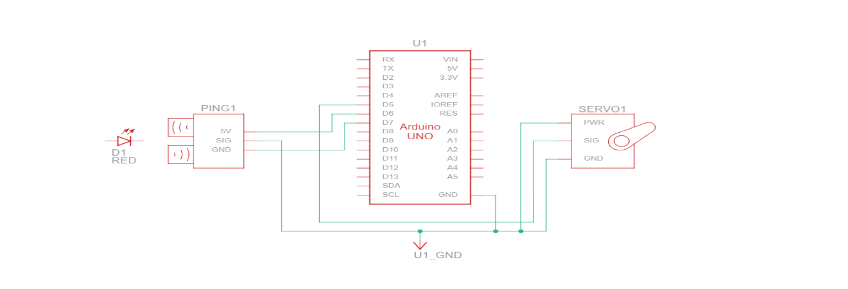

De forma bem simplificada o Sensor ultrassónico recebe um sinal, manda para o nosso Arduino que redireciona para o Micro Servo que libera ou bloqueia nossa catraca, nesse começo não usamos nada muito estravagante apenas um modelo que funcione com oque pedimos.
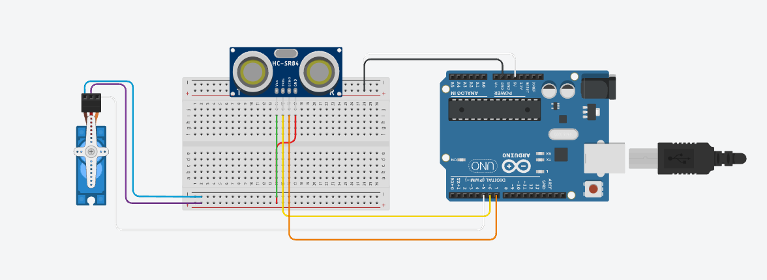
Após alguns testes percebemos que este modelo bate exatamente com a nossa proposta e adaptamos ele para um modelo tecnológico usando a plataforma tinkercad que oferece os materiais que estávamos utilizando.

Basicamente aplicamos o que estava na planta no tinkercad e funcionou perfeitamente, entretanto teríamos que testar fisicamente para ver se ocorreria tudo como o planejado.
Depois de alguns problemas como trocar o arduino 5 vezes e falhar repetidamente pelo mesmo motivo, conseguimos obter nossa recompensa com o resultado funcionando perfeitamente.

No vídeo como podemos ver o Sensor recebe o sinal logo o Micro serve age e abre a hélice para cima basicamente oque veremos em nossa maquete e sistema, não tivemos muitos problemas apenas a falha do Arduino a parte tanto do código quanto a montagem física foi muito agradável com pouquíssimas falhas.

CUSTEAMENTO DO PROJETO
Para esse projeto teremos um orçamento de R$ 120.000,00 (Estimativa da empresa para o melhor desempenho para arcar com qualquer tipo de gastos começando com o teto salarial
É um prazo de 3 meses para completar o nosso objetivo:

O Salário médio de um Profissional em frontend no Brasil Hoje é R$ 5.485,00
O Salário médio de um profissional em Backend no Brasil Hoje é R$ 5.700,00
O Salário médio de um profissional em Desenvolvimento de Embarcado no Brasil Hoje é R$ 3.500,00
O Salário médio de um profissional em Banco de Dados no Brasil Hoje é
R$ 5.100,00
O Salário médio de um profissional em Análise de testes no Brasil Hoje é R$ 4.000,00
O Salário médio de um profissional deploy no Brasil Hoje é R$ 3.300,00
O Salário médio de um Maquetista no Brasil Hoje é R$ 2.700,00
O Salário médio de um profissional em Scrum no Brasil Hoje é R$ 8.150,00
(a base de salários foi buscada no G1 e Glassdoor.com)

- Função | - % | - Valor
- Backend | - 18% | - R$ 17.100
- Frontend | - 15% | - R$ 14.250
- Embarcado | - 18% | - R$ 17.100
- Banco de Dados | - 10% | - R$ 9.500
- Testes | - 10% | - R$ 9.500
- Deploy | - 8% | - R$ 7.600
- Documentação | - 7% | - R$ 6.650
- Maquete | - 6% | - R$ 5.700
- Scrum | - 8% | - R$ 7.600
- Reserva/Outra finalidade | - — | - R$ 30.620,55
- TOTAL EQUIPE/PROJETO | - 100% | - R$89.379,45
- TOTAL | - — | - R$ 120.000

CUSTO VENDAS
Os Outros R$ 30.620,55 vão ser disponibilizados para a parte de vendas com esses seguimentos:
- Material de divulgação
- Apresentação comercial
- Materiais impressos
- Catálogo ou manual comercial
- Comissão de vendedor, se houver
Esses 5 tópicos vão ser a base do que esses R$ 30.620,55 irão ser distribuídos, teremos mais foco em Material para a nossa maquete do estacionamento focando nos principais recursos que utilizaremos como:
🏗️ Estrutura da maquete (MDF/acrílico, pintura, acabamento) | R$ 3.000
🚗 Carrinhos em miniatura | R$ 800
📡 Sensores de presença/distância | R$ 1.200
🔴🟢 LEDs e sinalização das vagas | R$ 600
🔊 Buzzer/alarmes | R$ 300
🚧 Cancela automática | R$ 800
🔌 Arduino/ESP32 e componentes eletrônicos | R$ 1.500
⚡ Fontes, fios, conectores e protoboards/PCBs | R$ 1.000
🖥️ Display/tela para mostrar vagas disponíveis | R$ 1.500
📷 Câmera ou módulo para reconhecimento, se necessário | R$ 1.000
🧰 Ferramentas, cola, parafusos e materiais diversos | R$ 800
🛠️ Montagem e acabamento | R$ 2.000
Total estimado | R$ 14.500
Além disso podemos deixar uma estimativa de R$ 2.000 para Locomoção e Impressão e R$ 3.500 para matérias que eventualmente podem ser substituídos por algum dano ou mal funcionamento.

